Szanowni Państwo
W ramach realizacji projektu Polskiego Towarzystwa Pedagogicznego „Wykłady otwarte wybitnych Profesorów” 26 listopada 2021 roku o godzinie 10:00 odbędzie się ósme spotkanie z tego cyklu. Wykład pod tytułem „Pasja i tożsamość naukowca. O władzy i wolności umysłu” wygłosi Pan Profesor Zbyszko Melosik.

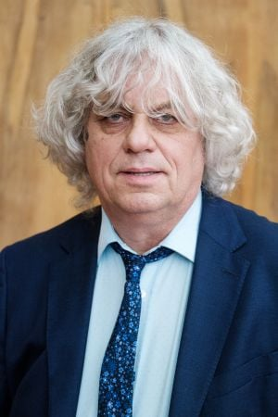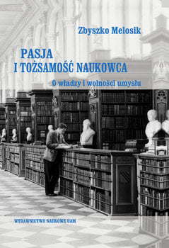

Wydarzenie to zostało zorganizowane przez Wydział Pedagogiczny Uniwersytetu Kazimierza Wielkiego oraz Oddział PTP w Bydgoszczy, w trybie on-line i odbędzie się na platformie Microsoft Teams. W wykładzie będą mogły wziąć udział osoby, które z wyprzedzeniem zgłoszą taką chęć. Będą one uczestniczyły w wykładzie w charakterze gości. Zgłoszenia proszę przesyłać do 22 listopada br. do godz. 24:00 na dwa adresy: damian.nosko84@gmail.com, sekretariat@ptp-pl.org W zgłoszeniu proszę podać imię i nazwisko oraz adres mailowy, za pomocą którego osoba łączy się z MS Teams lub inny adres mailowy, z którego korzysta. Po przyjęciu zgłoszeń Pan Włodzimierz Piekut, pracownik Działu Informatyzacji UKW, prześle zainteresowanym link do próbnego zalogowania się na spotkaniu w MS Teams, aby sprawdzić poprawność połączenia. Bezpośrednio przed wykładem zostanie wszystkim przesłany właściwy link.
Zapraszamy gorąco do udziału w tym przedsięwzięciu i prosimy o rozpropagowanie informacji na ten temat w środowisku akademickim.

Z serdecznym pozdrowieniem

Prof. dr hab. Agata Cudowska  Wiceprzewodnicząca  Polskiego Towarzystwa Pedagogicznego  Koordynator projektu PTP „Wykłady otwarte wybitnych Profesorów” | Dr hab. Piotr Kostyło, prof. UKW  Przewodniczący Polskiego Towarzystwa Pedagogicznego
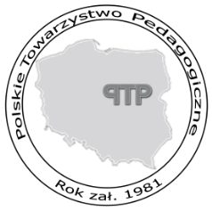

Warszawa, 12 listopad 2021r.

